DJ-en met een gouden touch

Belangrijkste kenmerken

2-decks metalen DJ-controller
- Bedient 2 virtuele decks + virtueel mengpaneel
- Stevige behuizing in zwart metaal

Imposante DJ-bedieningselementen
- Drukgevoelige jogwielen
- 8x progressief reagerende pad
- 2x meter voor deckniveau

Het beste in DJ-audiostandaarden
- 2x gebalanceerde XLR-uitgang voor master
- 2x tulpuitgang voor booth
- Preview-uitgangen: 2x koptelefoon + 2x tulp
- Ingangen: 2x stereo-ingang

Veelzijdige DJ-mogelijkheden
- Mix computertrack en externe audio
- Bedieningen: scratchen op jogwiel, remixen op pads
- Audio: gebalanceerde uitgang voor PA-systemen, tulpuitgang voor monitors, 2x koptelefoonuitgang, mic-ingang
- Ingangen: phono/line-ingangen
Gouden stijl

Geef uw show een gouden randje
- Aantrekkelijk design met goud en zwart
- Gouden accenten op jogwielen en kapjes
- Gouden markeringen

Snelle bediening
- Tact-switches in transportknoppen = de kortste slag van transportknoppen
- "True velocity"-pads = zeer snelle triggering
- High-speed USB = snel protocol

Gouden audioprestaties
- Remix uw tracks met de pads
- Samples spelen in sync met de tracks af
- U mixt altijd in de maat
Hercules DJConsole Rmx2 Black-Gold

Referentie/barcode
EMEA: 4780480 / 3362934744397
USA/ Canada 4769259 / 6 63296 41966 8
UK 4768219 / 3 36293 474450 2

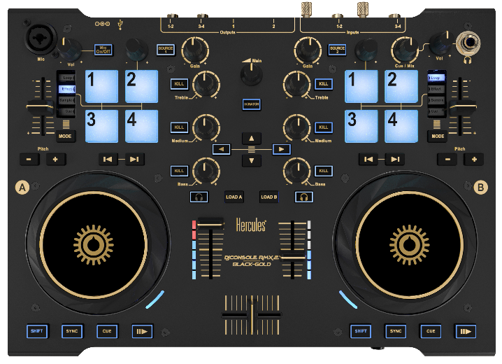
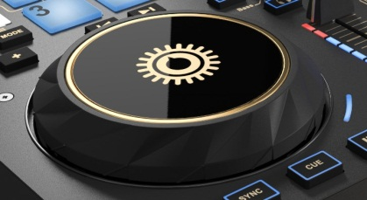
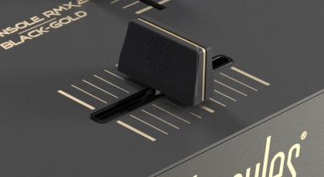
Microfoon-ingang
Jogwiel
Snelheids-pads
Crossfader Jogwiel Snelheidspads XLR-uitgangen
Mechanische specificaties
Behuizing 35 x 25 cm
Jogwielen 12 cm diameter
Gewicht 2,1 kg

Audiospecificaties
Uitgangen
1-2 2 x XLR gebalanceerde Master
2 x tulp booth-out (lijn)
3-4 2 x ¼” stereo jacks voor koptelefoon uit
2 x tulp (lijnniveau)

Ingangen
1-2 2 x tulp (phono/lijn)
3-4 2 x tulp (phono/lijn)
Mic 1 x XLR/jack gebalanceerd mic in
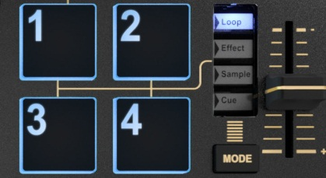
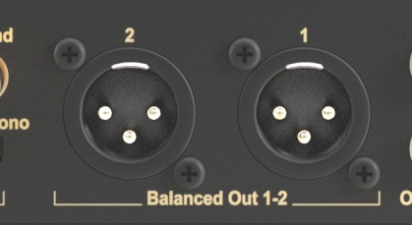
VU-meter
Draaiknop
Uitgang koptelefoon
Crossfader
VirtualDJ 8 LE
De nieuwe gebruiksvriendelijke VIRTUALDJ 8 met:
- Superkwaliteit audio = 24-bit, 44,1, 48 & 96 kHz
- Gesynchroniseerde samples = prachtig gebruik van pads
- Schaalbare gebruikersinterface = past perfect op uw scherm


DJUCED™ 40°
Geef uw mix een extra boost met geluid van superkwaliteit.

Minimale systeemeisen
2 GHz Core 2 Duo / Athlon 64 X2 CPU of sneller
2 GB RAM of meer
USB-poort met voeding + 100 MB vrij op schijf
1024x768 schermresolutie of hoger
CD/DVD-ROM drive + internettoegang
Besturingssysteem
Mac OS® 10.7, 10.8, 10.9, 10.10 of MS Windows® 7, 8

